《2022年市县党政领导干部学习第一批履职通识系列网络课程学习使用手册》
一、电脑端学习
1、使用谷歌浏览器（或者360安全浏览器）登陆“www.xjgbzx.cn”新疆干部网络学院。

或

2、进入新疆干部网络学院网站后，点击“学习中心”输入本人用户名和密码进入自己账户。（用户名为身份证号，若第一次登录学习初始密码为888888。也可以点击“密码找回”通过手机验证码来重置密码）

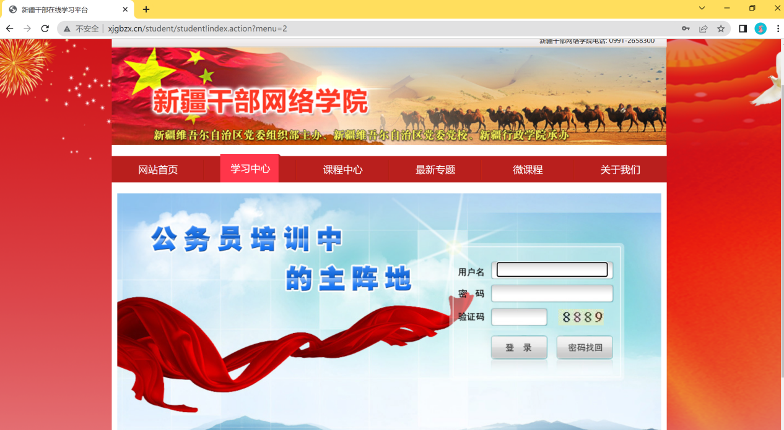

3、进入本人账户后，点击“学习中心”栏目下的“直通中网院”，进入中网院学习。（若被本机上的杀毒软件拦截进入中网院，点击取消拦截）
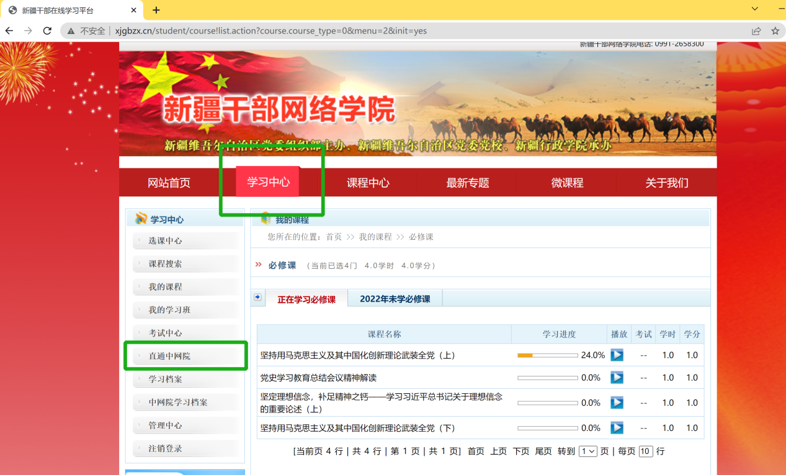

4、进入中网院首页，选择“浦东分院”一栏中的“干部履职通识课程专区”如图所示。

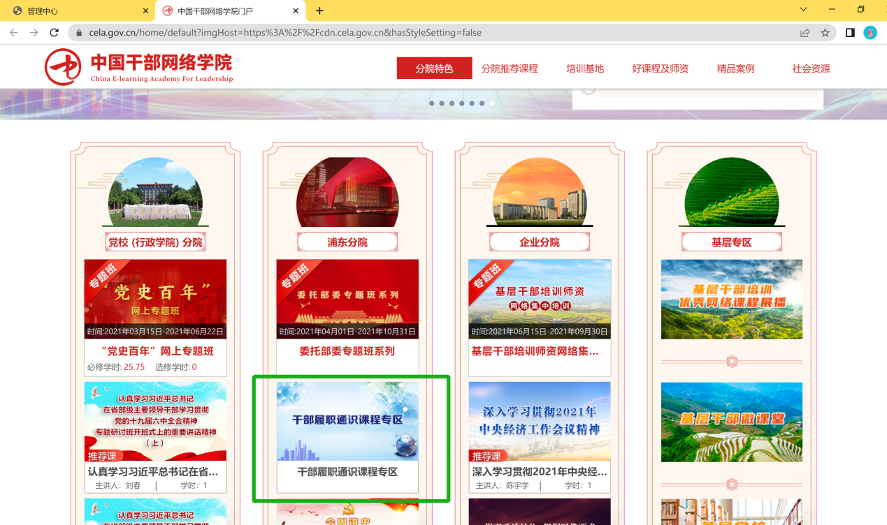

5、进入到“干部履职通识课程专区”界面，点击选择自己要学习的专题课程（下图以“领导者媒体素质”专题课程为示例）
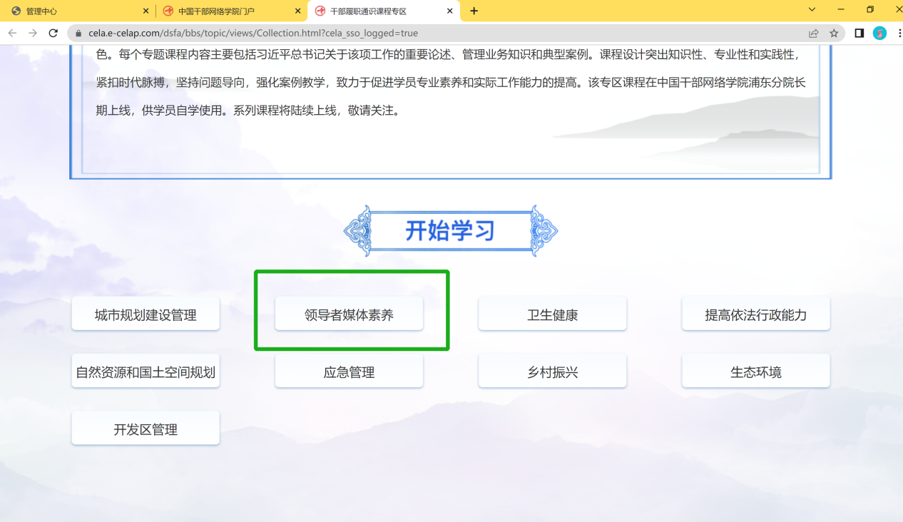

6、进入到“领导者媒体素养”专题界面，选择课程目录下的视频课程。（下图以“学习习近平总书记关于领导干部提高媒体素养、做好新闻舆论工作的系列重要论述”视频课程为例）
提示：只有当观看视频时间满视频总时长时，进度条才会为100%，学时才会被记录。
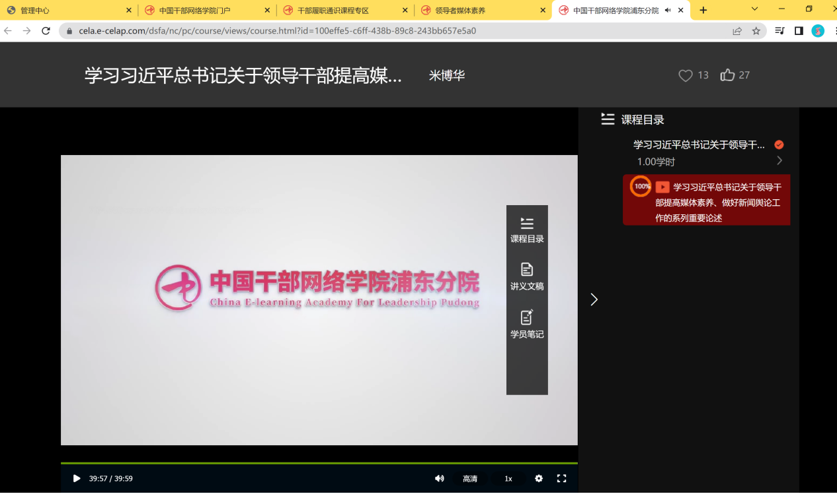

- 当观看完视频课程后，若要查看自己学时统计情况，可从“中国干部网络学院”首页，右上角的个人信息中2022年度累计学时查看。若要查看是学习详情，点击右侧的“更多”。

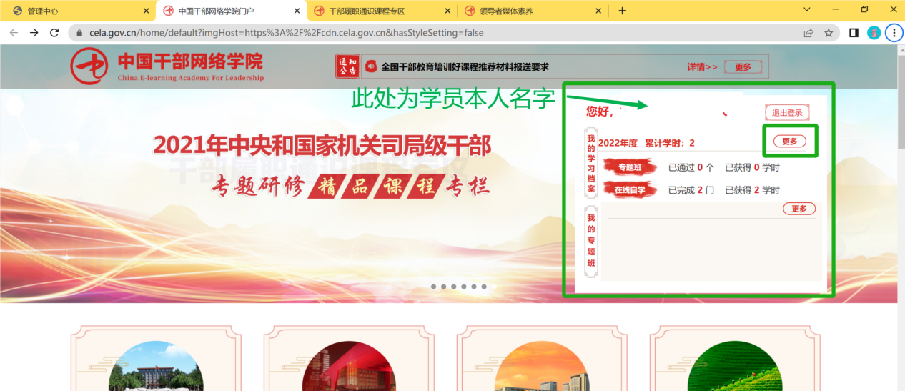

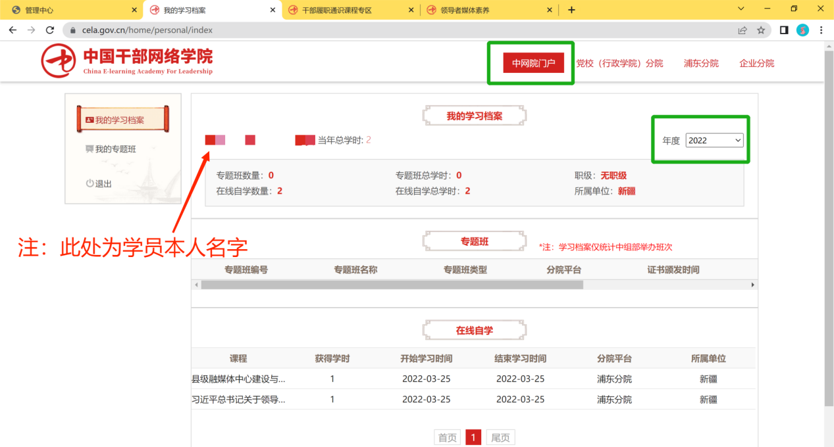

8、学习结束后，将上述带有本人名字的，并有累计学时的学习成绩韯图上报单位管理员。

- 手机端学习
- 通过微信扫一扫功能，扫描“www.xjgbzx.cn”新疆干部网络学院网站首页的帮助中心的二维码，下载安装正版“新疆网院”手机APP。

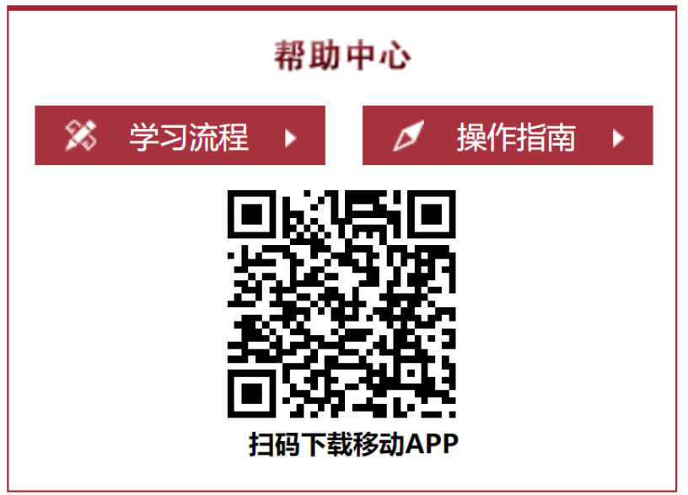 （二维码）
（“新疆网院”图标）

- 打开“新疆网院”APP，输入用户名和密码登录账户。

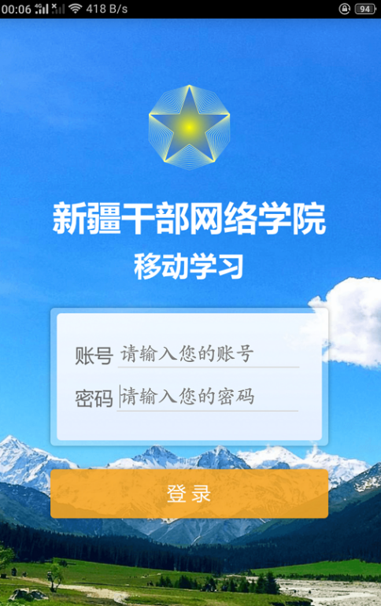

- 登录成功进入新疆干部网络学院首页，在底端菜单栏中选择“学习中心”，再点击“中国干部网络学院”。

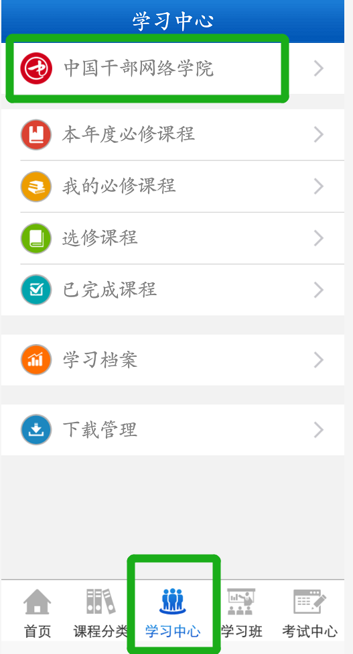

4、进入中国干部网络学院界面后，点击“浦东分院”。

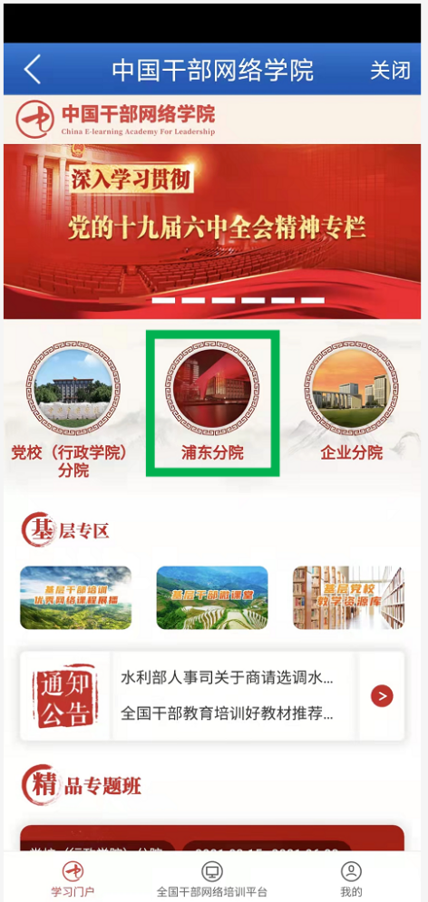

5、进入浦东分院页面后，选择“干部履职通识课程专区”专题学习。
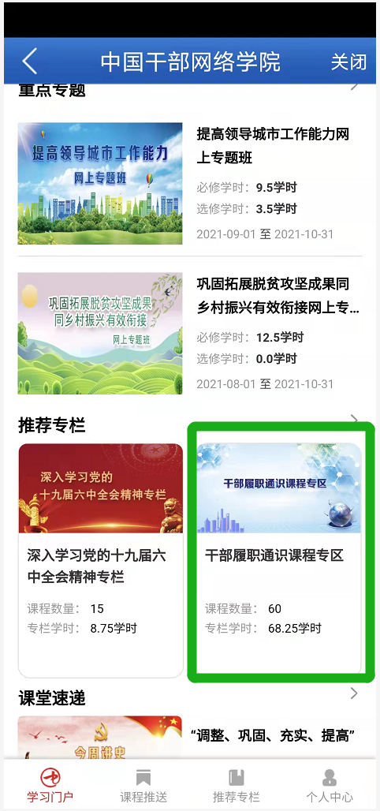
6、进入干部履职通识课程专区后，选择自己要学习的模块。（下图以“领导者媒体素养”为例）
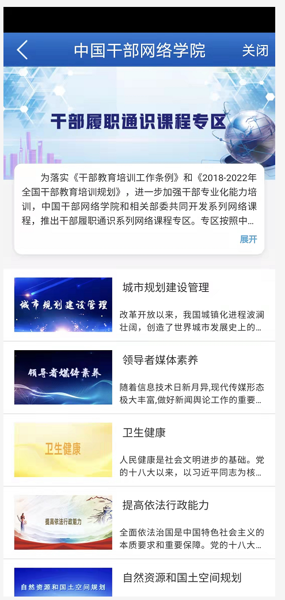
7、进入领导者媒体素养专题后，点击“课程列表”，选择视频课程学习。
提示：只有当观看视频时间满视频总时长时，进度条才会为100%，学时才会被记录。

8、当学习完视频课程后，若要查看累计学时，可从“中国干部网络学院”首页底端，点击“我的”查看2022年度总学时，若要查看学习详情可点击“更多”。
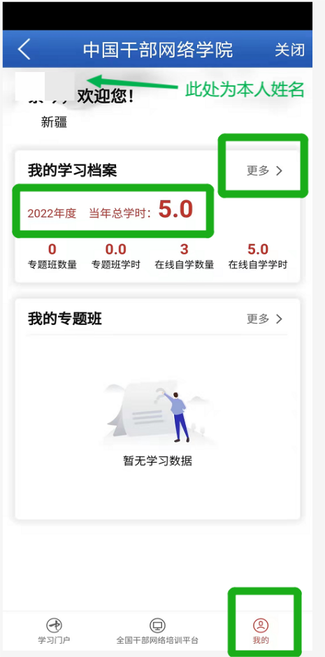

9、学习结束后，将上述带有本人名字的，并有累计学时的学习成绩韯图上报单位管理员。

